**2020年辽宁省沈阳市中考物理试题**

**一、选择题**

1.同学们在音乐教室排练文艺节目，下列说法正确的是（　　）

A. 美妙的歌声是通过空气传入人耳的

B. 用力拨动古筝的琴弦，可以提高琴声的音调

C. 同学们的笑声越大，笑声在空气中传播的速度就越快

D. 为了减少对外界的干扰，常关闭门窗是在声源处减弱噪声

【答案】A

【解析】

【详解】A．声音可以通过气体传播，歌声是通过空气传入人耳的，故A正确；

B．用力拨动琴弦，增大了琴弦的振动幅度，可以提高琴声的响度，故B错误；

C．声音的传播速度与声音响度大小无关，故C错误；

D．关闭门窗是在传播过程中减弱噪声，故D错误。

故选A。

2.2020年6月21日下午，在我国的部分地区可看到如图所示的“金边日环食”奇观，下列现象中与日食成因相同的是（ ）



A. 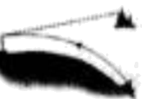在海面上空观察到的海市蜃楼

B. 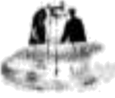利用太阳灶可以烧水、煮饭

C. 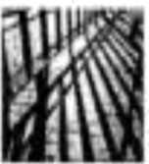阳光下道路中央护栏的影子

D. 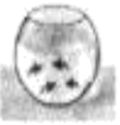通过圆形鱼缸看到水中放大的鱼

【答案】C

【解析】

【详解】“金边日环食”奇观是光的直线传播的现象。

A．在海面上空观察到的海市蜃楼是光的折射现象，故A不符合题意；

B．利用太阳灶可以烧水、煮饭，是利用了太阳灶反射聚光的特性，故B不符合题意；

C．阳光下道路中央护栏的影子是光的直线传播现象，故C符合题意；

D．通过圆形鱼缸看到水中放大的鱼，是光的折射现象，故D不符合题意。

故选C。

3.打篮球是同学们喜欢的体育运动。关于它的描述正确的是（ ）

A. 篮球抛出后，由于受到惯性力继续向前运动

B. 篮球离手后在空中飞行过程中，人对篮球做了功

C. 篮球下落过程中，重力做功的功率不变

D. 篮球由运动到静止，说明力可以改变物体的运动状态

【答案】D

【解析】

【详解】A．篮球抛出后，由于篮球具有惯性，继续向前运动，故A错误；

B．篮球离手后在空中飞行过程中，人对篮球没有力的作用，所以对篮球不做功，故B错误；

C．篮球在下落过程中，重力不变，速度越来越快，由

*P*=*Fv*=*Gv*

可知，该过程中重力做功的功率变大，故C错误；

D．篮球由运动到静止，篮球的运动状态发生改变，说明力可以改变物体的运动状态，故D正确。

故选D。

4.关于图中所示的冰箱，下列说法正确的是（ ）

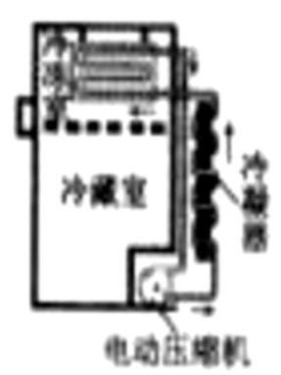

A. 将水放入冷冻室，水会液化

B. 打开冷冻室的门会看到“白气”，这是汽化现象

C. 冷冻室侧壁有时会有霜，这是水蒸气凝华形成的

D. 液态制冷剂流经冷冻室的管子时会放热

【答案】C

【解析】

【详解】A．将水放入冷冻室，水会遇冷凝固成冰，故A错误；

B．打开冷冻室的门会看到“白气”，这是水蒸气液化成小液滴的现象，故B错误；

C．冷冻室侧壁有时会有霜，这是水蒸气遇冷凝华形成的，故C正确；

D．液态制冷剂流经冷冻室的管子时会带走冷冻室的热量，即会吸热，故D错误。

故选C。

5.如图所示是生活中常用的一个插线板，下列分析正确的是（ ）

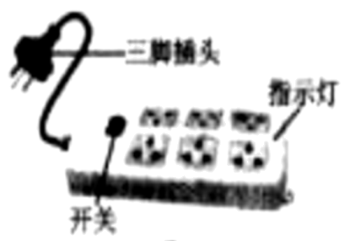

A. 开关、指示灯和插孔它们之间都是并联的

B. 插线板的电源线使用三脚插头是为了用电安全

C. 插线板的塑料外壳是绝缘体，因没有电荷而不容易导电

D. 我们看到指示灯发出的红光是红外线

【答案】B

【解析】

【详解】A．指示灯与插孔工作状态互不影响，所以指示灯与插孔并联；开关在干路上，控制指示灯和插孔，故A错误；

B．三脚插头，左零右火中接地，用电器的外壳接地，是为了用电安全，防止触电，故B正确，故选B；

C．绝缘体不容易导电，是因为绝缘体几乎没有自由移动的电荷，而不是没有电荷，故C错误；

D．红外线是肉眼不能看到的光，故D错误。

故选B。

6.如图所示是实验室中常用的酒精灯，关于酒精灯下列说法正确的是（ ）

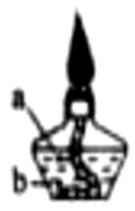

A. 向灯内添加酒精时会闻到酒精味儿，这是扩散现象

B. 酒精不断燃烧，其热值会减小

C. 酒精灯的火焰温度约为70~90℃

D. 灯内*a*处酒精的压强大于*b*处酒精的压强

【答案】A

【解析】

【详解】A．向灯内添加酒精时会闻到酒精味儿，这是因为酒精分子在做无规则运动进入到空气中被我们闻到，这是扩散现象，故A正确；

B．热值是燃料的一种特性，其大小只与物质的种类有关，与燃料燃烧多少无关，因此酒精不断燃烧，其热值不变，故B错误；

C．酒精灯的火焰温度较高，约为800℃，故C错误；

D．灯内*a*处酒精的深度小于*b*处酒精的深度，根据液体压强的特点，同一液体，液体内部压强随深度的增加而增大，故灯内*a*处酒精的压强小于*b*处酒精的压强，故D错误。

故选A。

7.如图向我们展示了许多建筑中的精巧设计，对其中涉及的物理知识叙述正确的是（ ）

A. 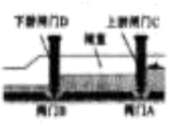三峡船闸应用了连通器原理

B. 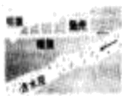新疆地区的坎儿井利用地下渠道引水，减少了水的蒸发

C. 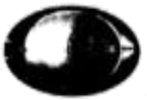国家大剧院和它的倒影相映成趣，这是光从水中斜射入空气发生折射而形成的

D. 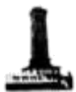人民英雄纪念碑的底座特别宽大，目的是减小整体对地面的压强

【答案】ABD

【解析】

【详解】A．三峡船闸是利用连通器原理工作的，在有船通行时，闸室分别与上游、下游构成连通器，故A正确；

B．新疆地区的坎儿井利用地下渠道引水，因为地下温度低，空气流速慢，从而减小水的蒸发，故B正确；

C．国家大剧院和它的倒影相映成趣，这是平面镜成像，利用了光的反射原理，故C错误；

D．人民英雄纪念碑的底座特别宽大，目的是通过增大接触面的受力面积来减小整体对地面的压强，故D正确。

故选ABD

8.安安做了几个有趣的实验，她分别将正在响铃的闹钟、一只充有适量气体的气球、盛有半杯70℃左右温水的烧杯和带有橡皮塞的小空玻璃瓶放入玻璃罩内，并用电动抽气机抽去罩内空气，实验装置如图所示。在抽气过程中，听到的铃声越来越弱；气球体积不断膨胀；烧杯中的水像被加热一样开始冒泡；瓶塞会冲出瓶口。关于她观察到的现象，下列判断正确的是（ ）

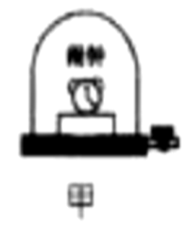 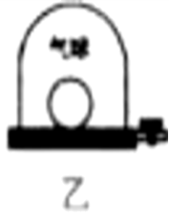 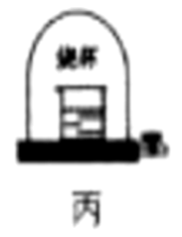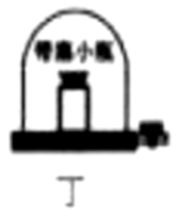

A. 甲图说明声音的传播需要介质

B. 乙图中气球内气体密度不变

C. 丙图中玻璃罩内气体的气压降低，水的沸点升高

D. 丁图中小瓶内气体的内能转化为瓶塞的机械能

【答案】AD

【解析】

【详解】A．甲图实验中，在抽气过程中，里面的空气越来越少，听到的铃声越来越弱，说明声音的传播需要介质，故A正确；

B．乙图中气球体积不断膨胀，气球内的气体质量不变，体积变大，由可知，气球内气体密度变小，故B错误；

C．液体的沸点与大气压有关，大气压越低，液体的沸点就越低，丙图中烧杯中的水像被加热一样开始冒泡，是因为玻璃罩内气体的气压降低，则水的沸点降低，故C错误；

D．丁图中瓶塞会冲出瓶口，气体对外做功，内能减小，小瓶内气体的内能转化为瓶塞的机械能，故D正确。

故选D

9.如图所示，电源两端的电压保持不变，闭合开关S，滑动变阻器的滑片P从中点附近向左移动过程中，下列说法正确的是（ ）

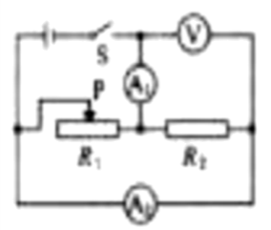

A. 电压表V的示数变小

B. 电流表的示数变小

C. 电压表V与电流表的示数之比保持不变

D. 滑动变阻器消耗的电功率一直在变大

【答案】BC

【解析】

【详解】由电路图可知，*R*1与*R*2并联，电流表A1测干路电流，电流表A2测*R*2电流，电压表测量*R*2的电压。

A．*R*1与*R*2并联，根据并联电路电压特点可知，闭合开关S，滑动变阻器的滑片P从中点附近向左移动过程中，*R*2的电压不变，即电压表V的示数不变，故A错误；

BC．闭合开关S，滑动变阻器的滑片P从中点附近向左移动过程中，*R*1阻值变大，则经过*R*1的电流变小，而*R*2的电压不变，电阻不变，根据，所以A2的示数不变，则电压表V与电流表的示数之比保持不变；根据并联电路电流的特点，干路电流等于各支路电流之和，所以干路电流变小，即电流表的示数变小，故BC正确；

D．滑动变阻器的滑片P从中点附近向左移动过程中，根据并联电路特点可知，*R*1的电压不变，*R*1阻值变大，则经过*R*1的电流变小，由可知，滑动变阻器消耗的电功率一直在变小，故D错误。

故选BC。

**二、填空题**

10.2020年6月23日上午，我国在西昌卫星发射中心，用长征三号乙运载火箭成功发射了北斗三号最后一颗全球组网卫星。火箭发射时发动机向地面喷火，火箭向上运动，这说明物体间力的作用是______的；如图所示，卫星展开的板状两翼将太阳能转化为电能，太阳能属于______（选填“一次能源”或“二次能源”）。

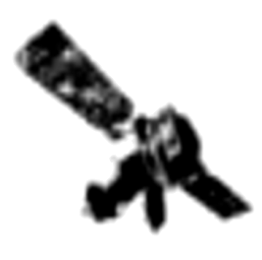

【答案】 (1). 相互 (2). 一次能源

【解析】

【详解】[1]火箭点火向下喷出气体，火箭向上运动，是因为气体也给火箭一个向上的力，说明物体间力的作用是相互的。

[2]太阳能可以从自然界直接获取的能源，属于一次能源。

11.在赛车比赛中，有时尽管赛车手紧急刹车，但赛车由于______要保持原来的运动状态，会继续向前滑行一段距离才能停下来。通常赛车在快速行驶时车体会向上“飘”，为避免此现象发生，在赛车的尾部安装上尾翼（又叫气流偏导器），形状如图所示。它运用了在气体中流速越大的位置，压强越______（选填“大”或“小”）的原理。



【答案】 (1). 惯性 (2). 小

【解析】

【详解】[1]赛车由于惯性会保持原来的运动状态，但受到摩擦力，会滑行一段距离后停下来。

[2]赛车尾翼上方流速慢，压强大，下方流速快，压强小，使尾翼受到一个向下的压力差，所以它运用了流体流速越大的位置，压强越小的原理。

12.家庭电路进户的两条输电线，火线和零线可以用试电笔判断。正确使用试电笔时，手指干万不能碰到______（选填“笔尖金属体”或“笔尾金属体”），当氖管发光时______（选填“有”或“没有”）电流通过人体。

【答案】 (1). 笔尖金属体 (2). 有

【解析】

【详解】[1] 正确使用试电笔时，如果用手接触笔尖金属体，笔尖电压高，较大的电流通过人体，人就触电了；如果用手接触笔尾金属体，由于试电笔中有一个阻值很大的电阻，所以通过试电笔的电流很小，也即通过人体的电流很小，所以没有危险。因此正确使用试电笔时，手指干万不能碰到笔尖金属体。

[2]当氖管发光时，火线、试电笔、人体、大地构成闭合的回路，因此有电流通过人体。

13.图中所示是一款儿童滑板车。当车轮转动时可自行发电，使车轮边缘的LED灯发光，其发电的原理与______（选填“动圈式话筒”或“电磁起重机”）相同。逐渐加快滑行速度，LED灯的亮度会______（选填“增强”、“减弱”或“不变”）。

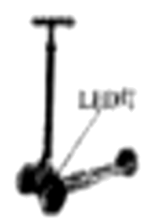

【答案】 (1). 动圈式话筒 (2). 增强

【解析】

【详解】[1]当车轮转动时相当于金属线圈做切割磁感线运动，电路中产生感应电流，使LED发光，属于电磁感应现象；动圈式话筒是根据电磁感应现象制成，电磁起重机利用电流的磁效应。所以其发电的原理与动圈式话筒相同。

[2]逐渐加快滑行速度，线圈切割磁感线运动变快，产生的电流变大，LED灯的亮度会增强。

14.干燥的天气里将毛衣摩擦过的气球靠近头发，会看到如图所示的令人惊奇的现象，这是由于气球摩擦后_____，会_____不带电的头发．

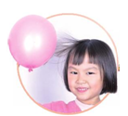

【答案】 (1). 带电 (2). 吸引

【解析】

【详解】与毛衣摩擦过的气球靠近头发，会看到气球吸引头发，这是因为与毛衣摩擦过的气球摩擦起电，从而吸引不带电的头发．

15.人们在端午节会吃粽子，康康把粽子放入盛有适量水的锅中，发现粽子完全浸没水中且沉在锅底，这说明粽子的密度______水的密度，此时粽子对锅底的压力______粽子受到的重力。（以上均选填“大于”、“等于”或“小于”）若粽子的体积为，则它受到的浮力为______N（，）

【答案】 (1). 大于 (2). 小于 (3). 1.5

【解析】

【详解】[1]根据物体在液体中的浮沉条件，因为粽子完全浸没水中且沉在锅底，说明粽子的密度大于水的密度。

[2]因为粽子浸没在水中，所以粽子受到向上的浮力，所以粽子对锅底的压力小于粽子受到的重力。

[3]因为粽子浸没在水中，所以粽子浸入水中的体积为



粽子浸没在水中受到的浮力



16.图中所示是一种可在电梯井中沿竖直通道上下运行的电梯，人随底板水平的电梯箱一起向上做匀速直线运动时，以______为参照物，人是静止的；此时人______（选填“不受”或“受到”）摩擦力作用。人在随电梯箱一起向上匀速运动时，他的机械能将______（选填“增大”、“减小”或“不变”）。

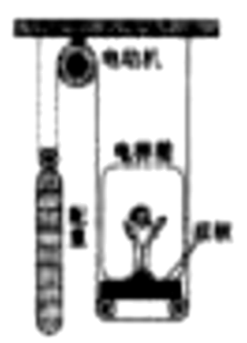

【答案】 (1). 电梯箱（底板） (2). 不受 (3). 增大

【解析】

【详解】[1]人随底板水平的电梯箱一起向上做匀速直线运动时，以电梯箱为参照物，人相对于电梯厢的位置没有改变，人是静止的。

[2]此时，人处于平衡状态，受到重力和支持力，没有受到摩擦力的作用。

[3]人在随电梯箱一起向上匀速运动时，质量不变，速度不变，动能不变，高度变大，重力势能变大，机械能变大。

17.在探究“电流与电阻关系”实验中，电路如图甲所示，多次改变电阻*R*的阻值，并记录对应的电流表示数，得到如图乙所示的电流/随电阻*R*变化的图象。由图象可以得到电压表示数始终保持______V不变；若将图象中*A、B*两点所对应的电阻、串联使用，则通过它们的电流之比______。

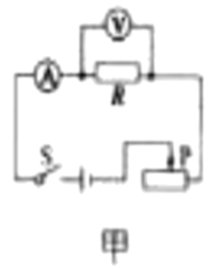 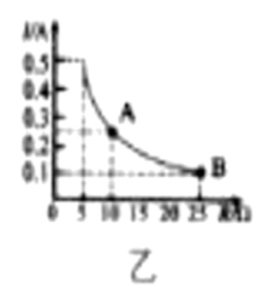

【答案】 (1). 2.5 (2). 1：1

【解析】

【详解】[1]根据乙图可知，当定值电阻的阻值是10Ω时，经过定值电阻的电流是0.25A，则此时定值电阻两端电压为



因为研究电流与电阻的关系，所以定值电阻两端电压不变，即电压表示数始终保持2.5V不变。

[2]串联电路中电流处处相等，因为电阻和串联，所以电流相等，即电流之比是1∶1。

**三、计算题**

18.工人师傅利用如图甲所示的滑轮组搬运石材。质量为的石材放在水平地面上，在拉力*F*的作用下沿水平方向做匀速直线运动，其路程随时间变化的图象如图乙所示。石材在水平方向上受到的阻力为石材重的0.1倍，滑轮组的机械效率为75%，滑轮组和绳子的自重不计。（）求：

(1)石材受到的阻力；

(2)在石材移动过程中，工人做的有用功；

(3)在石材移动过程中，工人作用在绳子自由端的拉力*F*。

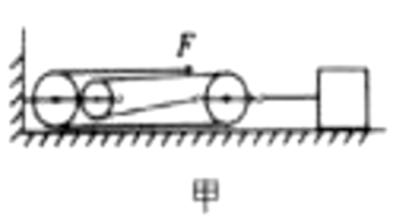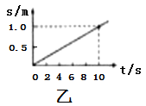

【答案】(1)1.8×103N；(2)7.2×103J；(3)800N

【解析】

【详解】（1）石材的重力



石材的阻力



（2）由乙图知

，

石材运动的速度为



石材移动



过程中，石材运动的距离



石材在水平面上做匀速直线运动，所以



在石材移动过程中，工人做的有用功



(3)由得，工人做的总功



由分析知，绳子段数



绳子自由端移动的距离



由得，工人作用在绳子自由端的拉力*F*



答：(1)石材受到的阻力为1.8×103N；

(2)在石材移动过程中，工人做的有用功为7.2×103J；

(3)在石材移动过程中，工人作用在绳子自由端的拉力*F*为800N。

19.康康家有一台家用电水壶如图甲，他发现电水壶有加热和保温两种功能。如图乙所示是其内部电路的简图，、均为加热电阻，通过旋转旋钮开关可以实现加热和保温两种功能的切换。电水壶加热功率为，保温功率为。[，]求：

(1)把的水从40℃加热到100℃，水需要吸收的热量；

(2)不计热量损失，使用电水壶的加热挡完成问题(1)中的加热过程需要的时间；

(3)忽略温度对电阻阻值的影响，加热电阻的阻值。

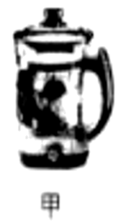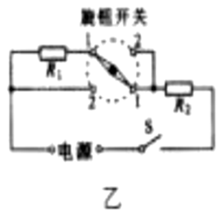

【答案】(1)1.26×105J；(2)126s；(3)1051.6Ω

【解析】

【详解】(1)水的质量为



水需要吸收的热量为



(2)由于不计热量损失，所以电水壶的加热挡消耗的电能为



由得，电水壶加热过程需要的时间为



(3)当旋钮开关接2时，只有接入电路，此时为加热状态

由，得

已知家庭电路的电压是，所以*R*2的阻值为



当旋钮开关接1时，与串联，此时为保温状态，电路中的总电阻为



根据欧姆定律及串联电路电流、电压规律得*R*1的阻值为



答：(1)把的水从40℃加热到100℃，水需要吸收的热量为1.26×105J；

(2)不计热量损失，使用电水壶的加热挡完成问题(1)中的加热过程需要的时间为126s；

(3)忽略温度对电阻阻值的影响，加热电阻的阻值为1051.6Ω。

**四、实验、作图题**

20.安安在探究通电螺线管的磁场分布的实验中，如图所示：

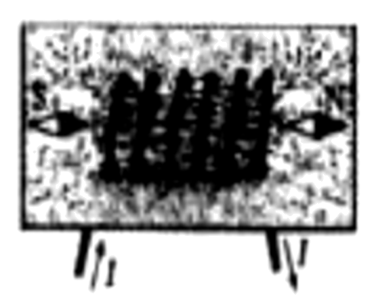

(1)在固定有螺线管的水平硬纸板上均匀地撒满铁屑，通电后轻敲纸板，观察铁屑的排列情况，发现通电螺线管外都的磁场与______磁体的磁场相似；在通电螺线管的两端各放一个小磁针，根据小磁针静止时的指向，可以判定通电螺线管的______（选填“左”或“右”）端是它的N极；

(2)如果想探究通电螺线管的极性与电流方向的关系，接下来的操作是______，并观察小磁针的指向。

【答案】 (1). 条形 (2). 右 (3). 对调电源的正负极（或改变电流方向）

【解析】

【详解】(1)[1][2]由图可知，通电螺线管外部磁场与条形磁体相似。左边小磁针的右端是N极，由异名磁极相互吸引可知螺线管的左端是S极，右端是N极。

(2)[3]探究通电螺线管的极性与电流方向的关系，由控制变量法可知需要对调电源的正负极。

21.安安和康康共同探究物质A和物质B熔化时温度的变化规律。

(1)实验所用装置如图甲所示，在安装上有一处明显的错误，其错误之处是______；

(2)调整好器材后，他们开始实验，如图乙所示，读取温度计示数的方法正确的是______（选填“a”、“b”或“c”）；

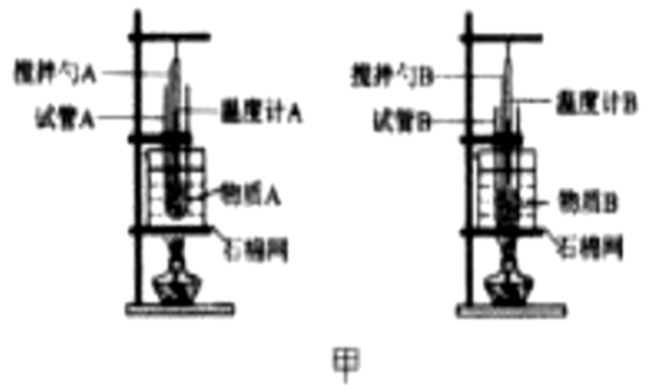 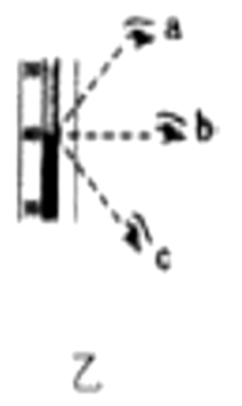

(3)在实验过程中，他们每隔记录一下物质A和物质B的温度，并把数据记录在表格里。根据表中数据可以判断______（选填“物质A”或“物质B”）是晶体，它在这段时间内处于______（选填“固态”、“固液共存”或“液态”）状态，在此过程中它的内能______（选填“增大”、“减小”或“不变”）。

物质A、物质B熔化时温度随时间变化情况的记录表

|  |  |  |  |  |  |  |  |  |  |  |  |  |  |
| --- | --- | --- | --- | --- | --- | --- | --- | --- | --- | --- | --- | --- | --- |
| 时间/ | 0 | 1 | 2 | 3 | 4 | 5 | 6 | 7 | 8 | 9 | 10 | 11 | 12 |
| 物质A的温度/℃ | 40 | 44 | 46 | 48 | 48 | 48 | 48 | 48 | 48 | 48 | 49 | 51 | 54 |
| 物质B的温度/℃ | 60 | 61 | 62 | 63 | 64 | 66 | 67 | 69 | 71 | 74 | 77 | 81 | 85 |

【答案】 (1). 试管B碰到了烧杯底 (2). b (3). 物质A (4). 固液共存 (5). 增大

【解析】

【详解】(1)[1]使用水浴法加热物质时，试管的底部不能碰到容器底或容器壁，故图甲装置中存在的错误是：试管B碰到了烧杯底。

(2)[2]使用温度计测量物体温度，读数时，视线要与温度计液柱上表面相平，不能俯视或仰视，故ac错误，b正确。

故选b。

(3)[3]由表格数据可知，物质A和B都在不断吸收热量，物质A有一段时间吸收热量，但温度保持不变，故物质A是晶体。

[4]物体A在这段时间，继续吸热，温度保持不变，属于熔化过程，故物质A此时处于固液共存状态。

[5]晶体在熔化过程不断继续吸收热量，内能不断增大。

22.安安和康康在老师指导下完成“探究凸透镜成像的规律”的实验，实验所用凸透镜的焦距为。他们把凸透镜固定在光具座上处，调节蜡烛的烛焰、凸透镜和光屏的中心在同一高度。

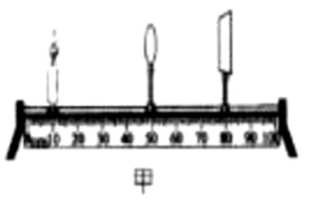 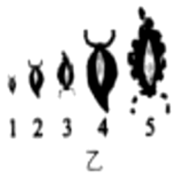 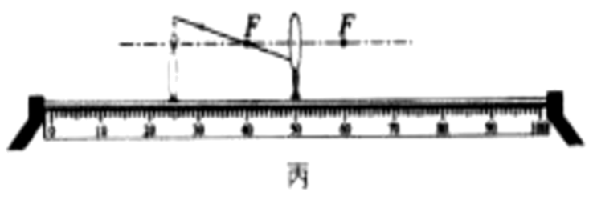

(1)如图甲所示，若此时他们想在实验中能用光屏承接到烛焰的实像，光屏应在______（选填“”、“”或“”）范围内移动；

(2)他们保持凸透镜位置不变，把蜡烛放在刻度线处，调整光屏到透镜的距离，则会在光屏上看到烛焰______（选填“放大”、“缩小”或“等大”）倒立的像；

(3)他们想模拟投影仪的成像原理，康康应在步骤(2)的基础上将蜡烛向______（选填“靠近”或“远离”）凸透镜的方向移动，同时调节光屏的位置，使烛焰在光屏上成清晰的像；

(4)他们保持凸透镜的位置不变，同时取下光屏，直接用眼睛观察凸透镜成像的各种情况。康康移动蜡烛使它从零刻度线处逐渐靠近凸透镜，同时安安从透镜的右侧透过透镜现察烛焰的像，图乙是安安整理并记录看到的像的情况，根据你所学的知识，判断地最先看到的像的编号是______（选填代表像编号的数字）；

(5)请在图丙中完成从烛焰发出一束光通过透镜的光路______。

【答案】 (1). 60cm~70cm (2). 等大 (3). 靠近 (4). 1 (5). 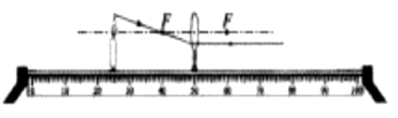

【解析】

【详解】(1)[1]由图甲可知，物距为



此时要在光屏上成像，则像距应该满足，已知凸透镜固定在光具座上处，则光屏的距离到凸透镜的距离为



则光屏的位置应在60cm~70cm处。

(2)[2]保持凸透镜位置不变，把蜡烛放在刻度线处，此时物距为



根据凸透镜成像规律可知，当时，成等大、倒立的实像。

(3)[3]投影仪的成像原理是，当，时，成放大，倒立的实像，因此物距要减小，像距要增大，即蜡烛向靠近凸透镜的方向移动。

(4)[4]保持凸透镜位置不变，移动蜡烛使它从零刻度线处逐渐靠近凸透镜，即物距原来处于2倍焦距以外，当它从2倍焦距以外向焦点处移动时，物距变小，像距变大，像变大，且成倒立的像，故最先看到的是编号1。

(5)[5]图丙所示入射光线经过凸透镜的焦点从左边射进凸透镜，则折射光线平行于主光轴从右边射出来，如图所示



23.安安和康康在实验室里发现了一个可爱的卡通小玩偶，如图甲所示。他们选择不同的方法测量它的密度。

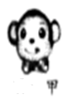 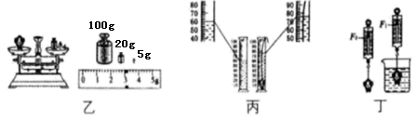

(1)康康用天平（砝码）、量筒、细线和水测量小玩偶的密度。

①当天平右盘所加砝码和游码位置如图乙所示时，天平在水平位置平衡，则小玩偶的质量为______g；

②在量筒中装有适量的水，小玩偶放入量筒前后水面变化的情况如图丙所示，则小玩偶的体积为______；

③小玩偶的密度为______。

(2)安安利用弹簧测力计、烧杯、细线和水，用另一种方法测量小玩偶的密度。如图丁所示，她进行了如下操作：

①在弹簧测力计下悬挂小玩偶，弹簧测力计静止时示数为；

②将小玩偶浸没水中静止时读出弹簧测力计示数为，她用、和计算出小玩偶的密度，如若小玩偶未完全浸没水中，那么安安所测得的小玩偶密度将会偏______（选填“大”或“小”）。

【答案】 (1). 128 (2). 16 (3). 8×103 (4). 大

【解析】

【详解】(1)[1]由乙图得，天平称量小玩偶的方法为左物右码，小玩偶的质量等于右盘中所加砝码质量加上游码示数，所以小玩偶质量



[2]由丙图得，玩偶未放入水中水的体积为60cm3，玩偶浸没入水中后水的体积变为76cm3，小玩偶的体积为



[3] 小玩偶的密度为



(2)[4] 在弹簧测力计下悬挂小玩偶，弹簧测力计静止时示数为，为玩偶的重力G的大小，将小玩偶浸没水中静止时读出弹簧测力计示数为，此时玩偶的受到的浮力



玩偶的体积



若小玩偶未完全浸没水中，安安测得的在水中的示数偏大，则求出的玩偶的体积偏小，由 得，安安所测得的小玩偶密度将会偏大。

24.安安和康康在“测量小灯泡的电功率”实验中，所选小灯泡的额定电压为。

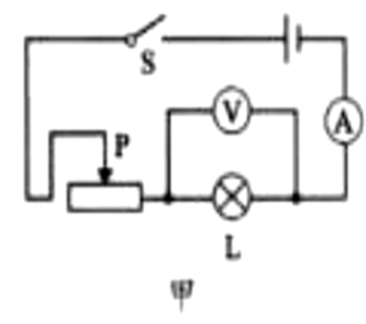 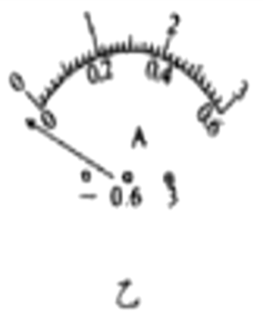

(1)图甲是测量小灯泡的电功率的电路图。在检查仪器时，康康发现电流表的指针位置如图乙所示，老师提示他电流表没有损坏，他稍作思考，判断出现问题的原因是电流表______；

(2)纠正问题后，他连接的电路如图所示，他将滑片P移到______（选填“*A*”或“*B*”）端后，闭合开关开始实验。在移动滑片P位置时他发现灯泡亮度、电流表的示数均发生变化，只有电压表的指针一直指在一个较大的示数不发生改变。检查电路连接后，他发现有一根导线连接出现了错误，请你在这根错误的导线上打“×”，再用笔画线代替导线在图中改正过来（导线不允许交叉）______；

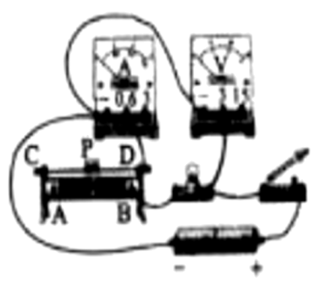

(3)纠正错误后，他重新开始实验，移动滑片P直到电压表示数为，此时电流表示数如图所示，则小灯泡的额定功率为______W；

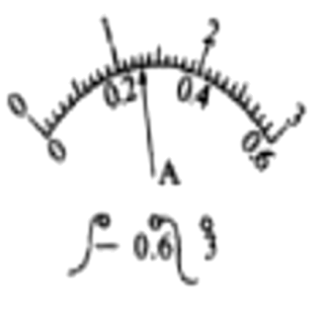

(4)安安的电流表坏了，老师给她一个已知阻值的定值电阻、若干开关和导线，安安重新设计了电路如图所示，并正确测出小灯泡的额定功率。具体实验步骤如下：闭合开关S、，断开，调节滑片P使电压表读数为，此时小灯泡正常发光；不改变滑动变阻器滑片P的位置，闭合开关S、，断开，记录电压表此时读数为*U*。请用、、*U*写出小灯泡额定功率的表达式：______。

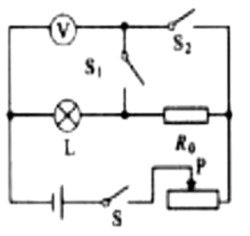

【答案】 (1). 没有调零 (2). *A* (3). 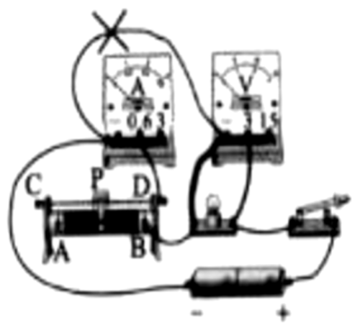或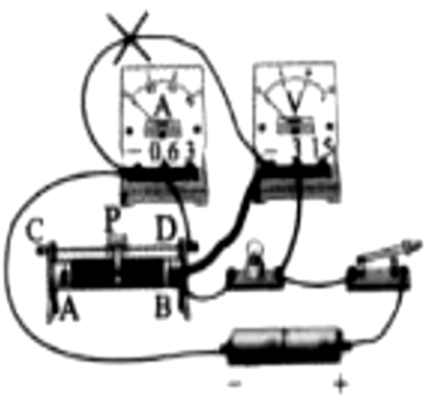 (4). 0.65 (5). 

【解析】

【详解】(1)[1]从图乙可以看到，指针往左偏了，电流表没有电流流过，也没有损坏，那问题应该是电流表没有调零。

(2)[2]滑动变阻器接入电路时，为了防止电路的电流太大，电阻值应该调到最大，所以从图中可以看到，电流从*B*端流入，*D*端流出，那么滑片P应该移到*A*端。

[3]从图中可以看到，电压表测的是变阻器和灯泡的电压之和，可以在电压表负接线柱和电流表负接线柱的接线去掉，改为电压表负接线柱与灯泡左端相连接；也可以改为电压表负接线柱与变阻器*B*端相连；这两种修改都可以让电压表只测量灯泡的电压，如下图所示。

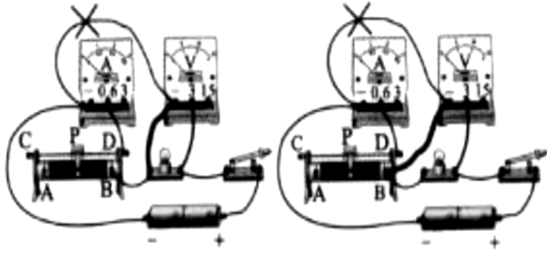

(3)[4]从图中可以看到，电流表的量程是0~0.6A，分度值是0.02A，它的读数是0.26A，根据可知，小灯泡的额定功率



(4)[5]由题意可知，不改变滑动变阻器滑片P的位置，电路中的电流大小不变，闭合开关S、，断开，电压表测的是灯泡两端的电压，闭合开关S、，断开，电压表测的是灯泡和定值电阻的电压之和，那么定值电阻的电压是



根据欧姆定律可知，电路中电流大小



那么小灯泡的额定功率



小灯泡的额定功率是。

**五、综合应用题**

25.康康家有一台动感单车，结构如图所示。使用时人可以像骑自行车一样骑行，由于车轮不接触地面，所以在骑行时整车的位置不发生移动。

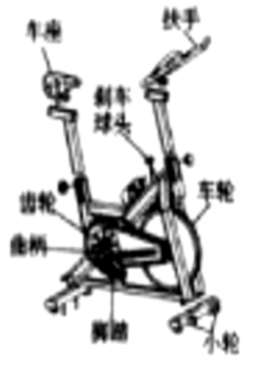

(1)康康骑车时，车轮转动发出“唰唰”声，分析表明，声音是由物体的______产生的；

(2)关于动感单车，下列说法正确的是______

A.单车的脚踏、曲柄和齿轮共同组成轮轴

B.车座下方的弹簧受力越大其弹性形变越小

C.移动单车时，让车前端小轮着地，用滚动代替滑动来增大摩擦

D.单车静止在水平地面上时，地面对单车的支持力和单车对地面的压力是一对平衡力

(3)如图所示是某次康康移动单车时的操作图，请在图中画出他在*A*点所施加动力*F*1的力臂______；

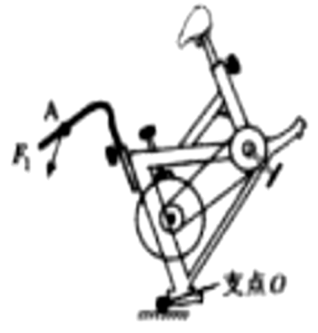

(4)单车的骑行阻力可调节。如图所示，在车轮上方有一个摩擦片，逆时针旋转“刹车球头”，与之相连的摩擦片上移；顺时针旋转“刹车球头”，摩擦片下移。通过调节“刹车球头”就可以方使调节骑行阻力。如果想增大阻力，你将如何调节“刹车球头”______；

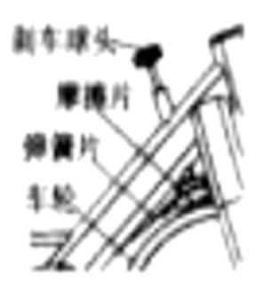

(5)如图所示是动感单车的扶手。按压电子仪表的“开始按钮”同时将双手握住“手握感应片”，电子仪表的显示屏就可以显示骑行人的心率；若双手没握或握不紧“手握感应片”时，显示屏就不显示骑行人的心率。你认为这个“手握感应片”在电路中的作用相当于一个______（选填“开关”或“电源”）；

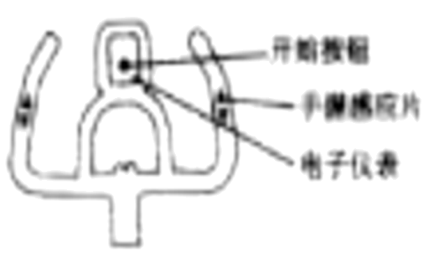

(6)康康受显示屏可以显示心率启发，想设计一个体重秤，当人坐在车座上，身体其它部位不接触车体时，就可粗略显示骑行者受到的重力。图中是其工作原理的部分示意图。他所选用的压敏电阻*R*的电阻值会随压力增大而减小，他将电压表的示数转换为相应的重力值，当人的体重越大时，电压表的示数就越大，则他应在图中所示的*A*、*B*、*C*、*D*四个点中选择______两个点将电压表接入电路。

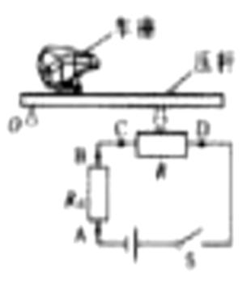

【答案】 (1). 振动 (2). A (3). 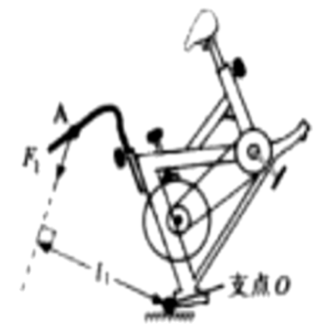 (4). 顺时针旋转“刹车球头” (5). 开关 (6). AB（或AC）

【解析】

【详解】(1)[1]声音是由物体的振动产生的，振动停止，发声停止。

(2)[2]A．车的脚踏、曲柄和齿轮可以绕着共同点转动，共同组成了轮轴，故A正确；

B．车座下方的弹簧受力越大其弹性形变越大，故B错误；

C．移动单车时，让车前端小轮着地，用滚动代替滑动来减小摩擦，故C错误；

D．单车静止在水平地面上时，地面对单车的支持力和单车对地面的压力是相互作用力，故D错误。

故选A。

(3)[3]作力臂步骤：找支点，作力的延长线，从支点向力的延长线引垂线，垂线段长即为力臂长，然后做好标记。

(4)[4]在车轮上方有一个摩擦片，逆时针旋转“刹车球头”，与之相连的摩擦片上移，摩擦片与车轮的摩擦减小；顺时针旋转“刹车球头”，摩擦片下移，摩擦片与车轮的摩擦增加。

(5)[5]动感单车的左、右扶手上放置电极（手握感应片）来获取人体心电信号，同时将双手握住“手握感应片”，相当于电路通路，电子仪表的显示屏就可以显示骑行人的心率；若双手没握或握不紧“手握感应片”时，相当于电路断路，显示屏就不显示骑行人的心率，这个“手握感应片”在电路中的作用相当于一个开关。

(6)[6]压敏电阻*R*和定值电阻串联，压敏电阻的电阻值会随压力增大而减小，由欧姆定律可得，当压力增大时，压敏电阻两端的电压变小，定值电阻两端电压变大，故当人的体重越大时，电压表的示数就越大，应将电压表和定值电阻并联。